# Habilidades de los auditores



* **Pericia en la aplicación de las normas, procedimientos y técnicas de auditoría interna para el desarrollo de las revisiones. Se entiende por pericia a la habilidad para aplicar los conocimientos que se poseen a las situaciones que posiblemente se encuentren, ocupándose de ellas si tener que recurrir en exceso a ayudas o investigaciones técnicas.**
* **Habilidad para: aplicar amplios conocimientos a situaciones que posiblemente se vayan encontrando, reconocer las desviaciones significativas y poder llevar a cabo las investigaciones necesarias para alcanzar soluciones razonables.**
* **Habilidad para comunicarse efectivamente y dar un trato adecuado a las personas. Los auditores internos deben tener habilidad para comunicarse tanto de manera oral y escrita, de tal manera que puedan transmitir clara y efectivamente asuntos como: los objetivos de la auditoría, las evaluaciones, las conclusiones y las recomendaciones.**

# Habilidades de los auditores



* **Los auditores en informática son responsables de continuar su desarrollo profesional para poder mantener su pericia profesional. Deberán mantenerse informados acerca de las mejoras y desarrollos recientes.**
* **Los auditores informáticos deben ejercer el debido cuidado profesional al realizar sus auditorías. El cuidado profesional, deberá estar de acuerdo con la complejidad de la auditoría que se realiza. Los auditores deben estar atentos a la posibilidad de errores intencionales, de omisiones, de la ineficiencia, del desperdicio, de la inefectividad y del conflicto de intereses.**

También deberán estar alertas ante aquellas condiciones y actividades en donde es más probable que existan irregularidades. Además, deberán identificar los controles inadecuados y emitir recomendaciones para promover el cumplimiento con procedimientos y prácticas aceptables.

# Habilidades de los auditores



### El debido cuidado implica una razonable capacidad, no infalibilidad ni acciones extraordinarias. Requiere que el auditor realice exámenes y verificaciones con un alcance razonable, pero no requiere auditorías detalladas de todas las operaciones. Por consiguiente: El auditor no puede dar una absoluta seguridad de que no existan incumplimientos o irregularidades.

* **Cuando el auditor detecte una irregularidad que va en contra de lo establecido deberá informarlo a las autoridades adecuadas de la organización que considere necesaria en esas circunstancias.**

**Cuidado Profesional**



* **El ejercicio del debido cuidado profesional significa el uso razonable de las experiencias y juicios en el desarrollo de la auditoría. Para este fin el auditor deberá considerar:**
  + **El alcance del trabajo de auditoría necesario para lograr los**

**objetivos de auditoría**

* + **La materialidad o importancia relativa de los asuntos a los que se aplican los procedimientos de la auditoría**
  + **La adecuación y efectividad de los controles internos**
  + **El costo de la auditoría en relación a los posibles beneficios**

**Planeación de la auditoría en Informática**



* **Para hacer una adecuada planeación de la auditoría en informática hay que seguir una serie de pasos previos que permitirán dimensionar el tamaño y características del área dentro del organismo a auditar, sus sistemas, organización y equipo. Con ello podremos determinar:**
  + **El número y características del personal de auditoría,**
  + **Las herramientas necesarias,**
  + **Especialistas necesarios,**
  + **El Tiempo y costo,**
  + **El alcance de la auditoría.**

**Planeación de la auditoría en Informática**



* **La planeación deberá ser documentada e incluirá:**
  + **El establecimiento de los objetivos y el alcance del trabajo.**
  + **La obtención de información de apoyo sobre las actividades que se auditarán.**
  + **La determinación de los recursos necesarios para realizar la auditoría**
  + **El establecimiento de la comunicación necesaria con todos los que estarán**

involucrados en la auditoría.

* + **La realización, en la forma mas apropiada, de una inspección física para familiarizarse con las actividades y controles a auditar, así como identificación de las áreas en las que se deberá hacer énfasis al realizar la auditoría y promover comentarios y la promoción de los auditados.**
  + **La preparación por escrito del programa de auditoría.**
  + **La determinación de cómo, cuándo y a quién se le comunicarán los resultados.**
  + **La obtención de la aprobación del plan de trabajo de la auditoría.**

### Objetivos de la planeación



* **Evaluación administrativa del área de sistemas.**
* **Evaluación de los sistemas y procedimientos.**
* **Evaluación de los equipos de cómputo.**
* **Evaluación del proceso de datos, de los sistemas y de los equipos de cómputo (software, hardware, redes, bases de datos, comunicaciones).**
* **Aspectos legales de los sistemas y de la información.**

**Planeación de la auditoría en Informática**



* **Para lograr una adecuada planeación, lo primero que se requiere es obtener información general sobre la organización y sobre la función de informática a evaluar. Para ello se requiere realizar una investigación preliminar y algunas entrevistas previas, y con base en esto planear el programa de trabajo, el cuál deberá incluir tiempos, costos, personal necesario y documentos auxiliares a solicitar o formular durante el desarrollo de la auditoría. El proceso de planeación comprende el establecer:**
  + **Metas.**
  + **Programas de trabajo de auditoría.**
  + **Planes de contratación de personal y presupuesto financiero**
  + **Informes de actividades**

**Programas de Trabajo de Auditoría**



### Deberán incluir:

* + **Actividades que se van a auditar,**
  + **Cuándo serán auditadas,**
  + **El tiempo estimado requerido, tomando en cuenta:**
    - **El alcance del trabajo de auditoría planeado, y**
    - **La naturaleza y extensión del trabajo de auditoría realizado por otros.**

### Los programas de trabajo deberán ser lo suficientemente flexibles para cubrir demandas imprevistas.

**Revisión Preliminar**



* **Su objetivo es el de obtener información necesaria para que el auditor pueda tomar la decisión de cómo proceder en la auditoría. Al terminar la revisión preliminar el auditor puede opotar por:**
  + **Diseño de la auditoría. Puede haber problemas debido a la falta de competencia técnica para realizar la auditoría.**
  + **Realizar una revisión detallada de los controles internos de los sistemas con la esperanza de que se deposite la confianza en los controles de los sistemas y de que una serie de pruebas sustantivas puedan reducir las consecuencias.**
  + **Decidir el no confiar en los controles internos del sistema. Existen dos razones posibles para esta decisión.**
    - **Primero, puede ser más eficiente desde el punto de vista de costo-beneficio el realizar**

**directamente pruebas sustantivas.**

* + - **Segundo, los controles del área de informática pueden duplicar los controles existentes en el área del usuario. El auditor puede decidir que se obtendrá un mayor costo-beneficio al dar una mayor confianza a los controles de compensación y revisar y probar mejor estos controles.**

### Revisión Preliminar



* **Durante la revisión preliminar se recolectan evidencias por medio de:**
  + **Entrevistas con el personal de la instalación,**
  + **La observación de las actividades en la instalación, y**
  + **La revisión de la documentación preliminar.**

### Las evidencia se pueden recolectar por medio de:

* + **Cuestionarios iniciales,**
  + **Entrevistas, o**
  + **Documentación narrativa.**

### Se debe considerar que ésta será sólo una información inicial que nos permitirá elaborar el plan de trabajo, donde se profundizará en el desarrollo de la auditoría.

**Revisión Detallada**



* **Sus objetivos son los de obtener la información necesaria para que el auditor tenga un profundo entendimiento de los controles usados dentro del área informática.**
* **El auditor debe decidir si debe de continuar elaborando pruebas de consentimiento, con la esperanza de obtener mayor confianza por medio del sistema de control interno, o proceder directamente a la revisión con los usuarios (controles compensatorios), o a las pruebas sustantivas. En algunos casos el auditor puede, después de hacer un análisis detallado, decidir que con los controles internos se tiene suficiente confianza, y en otros casos que los procedimientos alternos de auditoría pueden ser más apropiados.**
* **Es importante en esta fase identificar las causas de las pérdidas existentes dentro de la instalación y los controles para reducir las pérdidas y los efectos causados por estas. Al terminar la revisión detallada el auditor debe evaluar en qué momento los controles establecidos reducen las pérdidas esperadas a un nivel aceptable.**
* **Los métodos de obtención de información al momento de la evaluación detallada son los mismos usados en la investigación preliminar, y lo único que difiere es la profundidad con que se obtiene la información y se evalúa**

### Examen y evaluación de la Información



* **El proceso de examen y evaluación de la información es el siguiente:**
  + **Se debe obtener la información de todos los asuntos relacionados con los objetivos y alcances de la auditoría.**
  + **La información deberá ser suficiente, competente, relevante y útil para que proporcione bases sólidas en relación con los hallazgos y recomendaciones de la auditoría.**
    - **La información suficiente significa que está basada en hechos, que es adecuada y convincente, de tal forma que una persona prudente e informada pueda llegar a las mismas conclusiones que el auditor.**
    - **La información competente significa que es confiable y puede obtenerse de la maneras válidas usando las técnicas de auditoría apropiadas.**
    - **La información relevante apoya los hallazgos y recomendaciones de auditoría y es consistente con los objetivos de esta.**
    - **La información útil ayuda a la organización a lograr sus metas.**

### Examen y evaluación de la Información



* **Los procedimientos de auditoría, incluyendo el empleo de las técnicas de pruebas selectivas y el muestreo estadístico, deberán ser elegidos con anterioridad, cuando esto sea posible, y ampliarse o modificarse cuando las circunstancias lo requieran.**
* **El proceso de recabar, analizar, interpretar y documentar la información deberá supervisarse para proporcionar una seguridad razonable de que la objetividad del auditor se mantuvo y que las metas de auditoría se cumplieron.**
* **Los documentos de trabajo de la auditoría deberán ser preparados por los auditores y revisados por la gerencia de auditoría. Estos documentos deberán registrar la información obtenida y el análisis realizados, y deben apoyar las bases de los hallazgos de auditoría y las recomendaciones que se harán.**

### Examen y evaluación de la Información



* **Los auditores deberán reportar los resultados del trabajo de auditoría.**
* **El auditor deberá discutir las conclusiones y recomendaciones en los niveles apropiados de la administración antes de emitir su informe final.**
* **Los informes deberán ser objetivos, claros, concisos, constructivos y oportunos.**
* **Los informes presentarán el propósito, alcance y resultados de la auditoría y, cuando se considere apropiado, contendrán la opinión del auditor.**
* **Los informes pueden incluir recomendaciones para mejoras potenciales y reconocer el trabajo satisfactorio y las medidas correctivas. Los puntos de vista de los auditados respecto a las conclusiones y recomendaciones pueden ser incluidos en el informe de auditoría.**
* **Los auditores internos realizarán el seguimiento de las recomendaciones para asegurarse que se tomaron las acciones apropiadas sobre los hallazgos de auditoría reportados.**

## Pruebas de Consentimiento



### El objetivo es determinar si los controles internos operan como fueron diseñados para operar. El auditor debe determinar si los controles declarados en realidad existen y si realmente trabajan confiablemente.

* **Además de las técnicas manuales de recolección de evidencias, muy frecuentemente el auditor debe recurrir a técnicas de recolección de información asistidas por computadora, para determinar la existencia y confiabilidad de los controles. Por ejemplo, para evaluar la existencia y confiabilidad de los controles de acceso a una red, se requerirá el entrar a la red y evaluar directamente el sistema.**

**Pruebas de Controles de Usuario**



* **En algunos casos el auditor puede decidir el no confiar en los controles internos de los sistemas, porque el usuario ejerce controles que compensan cualquier debilidad dentro de los controles internos de informática.**
* **Estas pruebas que compensan las deficiencias de los controles internos se pueden realizar mediante cuestionarios, entrevistas, vistas y evaluaciones hechas directamente con los usuarios.**

**Pruebas Sustantivas**



* **Su objetivo es obtener evidencia suficiente que permita al auditor emitir su juicio en las conclusiones acerca de cuándo pueden ocurrir pérdidas materiales durante el procesamiento de la información. Se pueden identificar 8 diferentes pruebas sustantivas:**
  + **Pruebas para identificar errores en el procesamiento o de falta de seguridad o de**

confidencialidad.

* + **Pruebas para asegurar la calidad de los datos.**
  + **Pruebas para identificar la inconsistencia de los datos.**
  + **Pruebas para comparar con los datos o contadores físicos.**
  + **Confirmación de datos de fuentes externas.**
  + **Pruebas para confirmar la adecuada comunicación.**
  + **Pruebas para determinar falta de seguridad.**
  + **Pruebas para determinar problemas de legalidad.**

### Evaluación de Componentes



* **Realizar una auditoría en informática es un trabajo complejo. Por ello, para lograr los objetivos, el auditor necesita dividir los sistemas en una serie de subsistemas, identificando los componentes que realizan las actividades básicas de cada subsistema, evaluar la confianza de cada componente, y la de los subsistemas, y en forma agregada evaluar cada subsistema hasta llegar a una evaluación global sobre la confianza total del sistema.**

**Evaluación de Componentes**



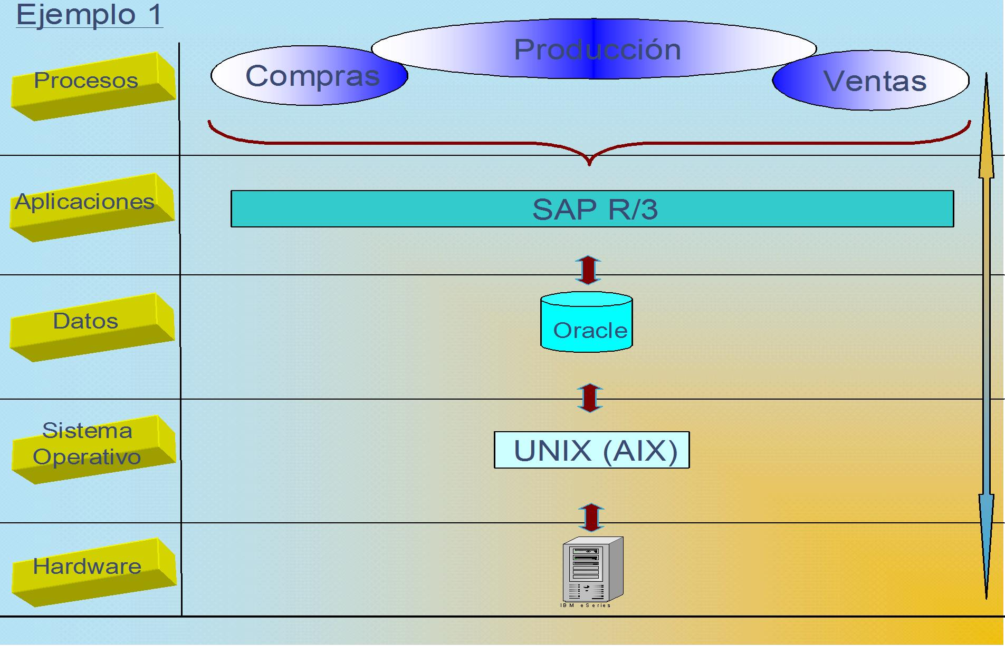

**Evaluación de Componentes**



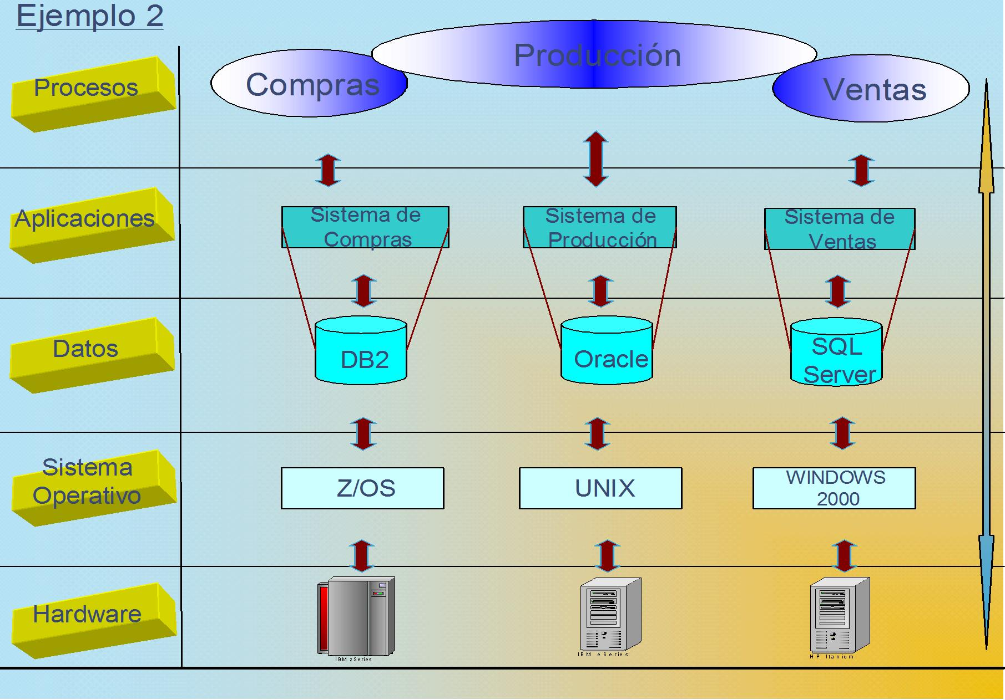

**Pasos de la auditoría Informática**

Investifación Preliminar

Confianza

En controles

Revisión Detallada

Confianza En controles

Pruebas sobre Controles críticos

Confianza En controles

Sin confianza En controles

Pruebas sobre Otros Controles

Sin confianza En controles

Sin confianza

En controles

Sin confianza En controles

Confianza

En controles

Pruebas Sustantivas



Pruebas Complementarias

Evaluación de los Sistemas de Acuerdo al Riesgo



* + **Una de las formas mas habituales para evaluar la importancia que puede tener un sistema para la organización, es considerar el riesgo que implica el que no sea utilizado adecuadamente, la pérdida de la información o bien que sea usado por personal ajeno a la organización.**
  + **Algunos sistemas son de más alto riesgo que otros debido a que:**
    - **Son susceptibles a diferentes tipos de pérdida económica (Fraudes y desfalcos entre los cuales están los sistemas financieros).**

**El auditor debe de poner especial atención a aquellos sistemas que requieran un adecuado control**

**financiero. (Flujo de caja, Cuentas a pagar, Cuentas a cobrar, sueldos, etc.).**

* + - **Las fallas pueden impactar severamente a la organización. (Una falla en el sistema de liquidación de sueldos puede tener como consecuencia una huelgas)**
    - **Interfieren con otros sistemas, y los errores generados impactan a otros sistemas**
    - **Potencialmente, alto riesgo debido a daños en la competitividad o imagen de la empresa (Sistemas de planificación estratégica, Sistemas de Patentes, etc.)**
    - **Sistemas de tecnología avanzada sobre los cuáles la organización tenga muy poca experiebcia o respaldo (más susceptible a problemas de control)**

### Investigación Preliminar



* + **Necesario para iniciar el trabajo de obtención de datos con un contacto preliminar que permita un primera idea global.**
  + **El objetivo es percibir rápidamente las estructuras fundamentales y diferencias principales entre el organismo a auditar y otras organizaciones que se hayan investigado.**
  + **Se deben incorporar fases de evaluación del control gerencial (para entender a la organización y las políticas y prácticas gerenciales usadas en cada uno de los niveles, de la jerarquía de sistemas) y del control de las aplicaciones (para entender los controles ejercidos sobre el mayor tipo de transacciones que fluyen a través de los sistemas de aplicaciones más significativos)**

**Investigación Preliminar**



* + **Se debe recopilar información para obtener una visión general del departamentp por medio de observaciones, entrevistas preliminares y solicitudes de documentos; la finalidad es definir el objetivo y el alcance del estudio, así como el programa detallado de la investigación.**
  + **Se deberá observar el estado general del departamento o área, su situación dentro de la organización, si existe la información solicitada, si es o no necesaria y la fecha de su última actualización.**
  + **Se debe comenzar la investigación con una visita al organismo, al área de informática y a los equipos de cómputo, y solicitar una serie de documentos.**

**Investigación Preliminar (Requerimientos)**



Para poder analizar y dimensionar la estructura a auditar se debe solicitar:

* + **A nivel organizacional total:**
    - **Objetivos a corto y largo plazos.**
    - **Manual de la organización.**
    - **Antencedentes o historia del organismo.**
    - **Políticas generales.**
  + **A nivel del área de informática:**
    - **Objetivos a corto y lago plazos.**
    - **Manual de organización del área que incluya: puestos, funciones, niveles jerárquicos y**

**cadenas de mando.**

* + - **Manual de políticas, Normas, reglamentos internos y lineamientos generales.**
    - **Número de personas y puestos en el área**
    - **Procedimientos administrativos del área.**
    - **Presupuestos y costos del área.**

### Investigación Preliminar (Requerimientos)



* + **Recursos materiales y técnicos:**
    - **Documentación sobre equipos, así como número, localización y características.**
    - **Estudios de viabilidad.**
    - **Fechas de instalación de equipos y planes de instalación.**
    - **Contratos vigentes de compra, alquileres, mantenimientos, etc.**
    - **Contratos de seguros.**
    - **Convenios con otras instalaciones.**
    - **Configuración de equipos actuales y capacidades actuales y máximas.**
    - **Configuración de equipos de comunicación y localización de equipos.**
    - **Planes de expansión.**
    - **Ubicación general de equipos.**
    - **Políticas de operación.**
    - **Políticas de uso de equipos.**
    - **Políticas de seguridad física y prevención contra contingencias internas y externas**

### Investigación Preliminar (Requerimientos)



* + **Sistemas:**
    - **Descripción general de los sistemas instalados y de los que estén por instalarse.**
    - **Formularios**
    - **Manual de procedimientos de los sistemas.**
    - **Descripción genérica.**
    - **Diagramas de entrada, archivos y salidas.**
    - **Fecha de instalación de los sistemas.**
    - **Proyecto de instalación de nuevos sistemas.**
    - **Bases de datos, propietarios de la información y usuarios de la misma.**
    - **Procedimientos y políticas en casos de desastres.**
    - **Sistemas propios, rentados y adquiridos.**

### Investigación Preliminar



* + **Con esta información debemos evaluar que pueden presentarse las siguientes situaciones:**
    - **Se solicita la información y se ve que:**
      * **No se tiene y se necesita**
      * **No se tiene y no se necesita**

### Se tiene la información pero:

* + - * **No se usa.**
      * **Es incompleta.**
      * **No está actualizada.**
      * **No es la adecuada.**
      * **Se usa, está actualizada, es la adecuada y está completa.**

### Personal Participante



* + **Una de las partes más importantes en la planeación de la auditoría en informática es el personal que va a participar.**
  + **En primer lugar deberá haber personal asignado por la organización, que deba tener el suficiente nivel para poder coordinar el desarrollo de la auditoría, proporcionarnos toda la información que se solicite y programar las reuniones y entrevistas requeridas.**
  + **También se debe contar con personas asignadas por los usuarios para que en el momento que se solicite información, o bien se efectúe alguna entrevista, nos proporcionen aquello que se está solicitando, y complementen el grupo ya que se debe analizar no sólo el punto de vista de la dirección de informática, sino también el**

**del usuario del sistema.**

**Personal Participante**



* + **Además, como colaboradores directos se debe contar con personas con las siguientes características:**
    - **Conocimientos técnicos en informática.**
    - **Conocimientos de administración, contabilidad y finanzas.**
    - **Experiencia en el área de informática.**
    - **Experiencia en operación y análisis de sistemas.**
    - **Conocimientos de los sistemas operativos, bases de datos, redes, y comunicaciones, dependiendo del área y características a auditar.**
    - **Conocimientos de los sistemas más importantes.**

**Preguntas**

